HANNUN lanza sus nuevos esenciales con un Live Shopping exclusivo

- Compuesta por 12 productos únicos, la mayoría de ellos con un precio inferior a 50€
- La venta privada en Live Shopping para un número limitado de invitados tendrá lugar el próximo 15 de marzo de 18:30 a 19:30 a través de Vivid
- Puedes acceder a todas las imágenes de los News Essentials S23: https://drive.google.com/drive/folders/1iBo8Ck57OU4qbauZ7R14IqYf4u0_sD7r?usp=share_link

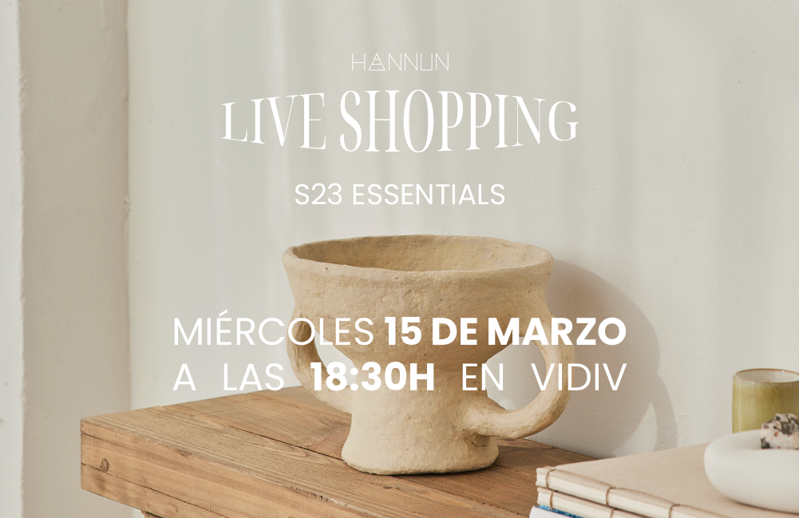

Barcelona, 13 de marzo de 2023.- Hannun lanza “New in essencials”, una selección de nuevos esenciales a precios mini que estará a la venta a través de Vivid el 15 de marzo de 18.30 a 19.30 horas en el primer live shopping de la marca.
En esta fiesta online con un número limitado de invitados, los usuarios inscritos a través de la invitación de la newsletter de la marca, podrán conocer de cerca las nuevas piezas y conseguir descuentos y ofertas exclusivas. Estará presentada por Lorena Left y Lorena Zegarra (Head of Product de Hannun) y en ella podrán descubrir los nuevos productos, los mejores tips de interiorismo y acceder a sorteos y descuentos únicos.
La S23 Essentials de Hannun está formada por 12 productos únicos: jarrones, maceteros, baldas, espejos, joyeros y organizadores perfectos para renovar la decoración de tu casa de forma sostenible y el sello único de la marca a precios accesibles a todos los bolsillos.
Estos son algunos de los esenciales más deseados que se podrán adquirir desde 39,90€:

Mesita de noche flotante Bobbie
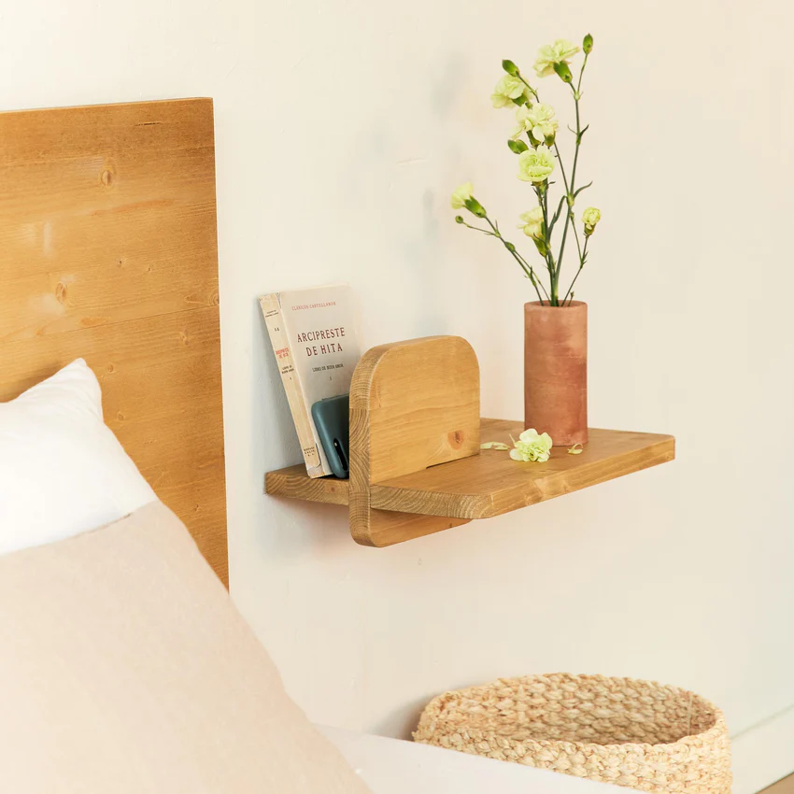
Esta versátil mesita flotante es perfecta para aquellos que huyen de las clásicas mesitas de noche. Elaborada artesanalmente con madera de abeto de origen sostenible, su diseño de formas orgánicas rompe con lo establecido y es perfecto para dormitorios pequeños. Se puede colocar en dos posiciones, con la tabla vertical a la derecha o a la izquierda para adaptarse a cualquier espacio. Además, puedes utilizar su balda vertical para apoyar un libro o esconder elementos que no quieras tener a la vista.

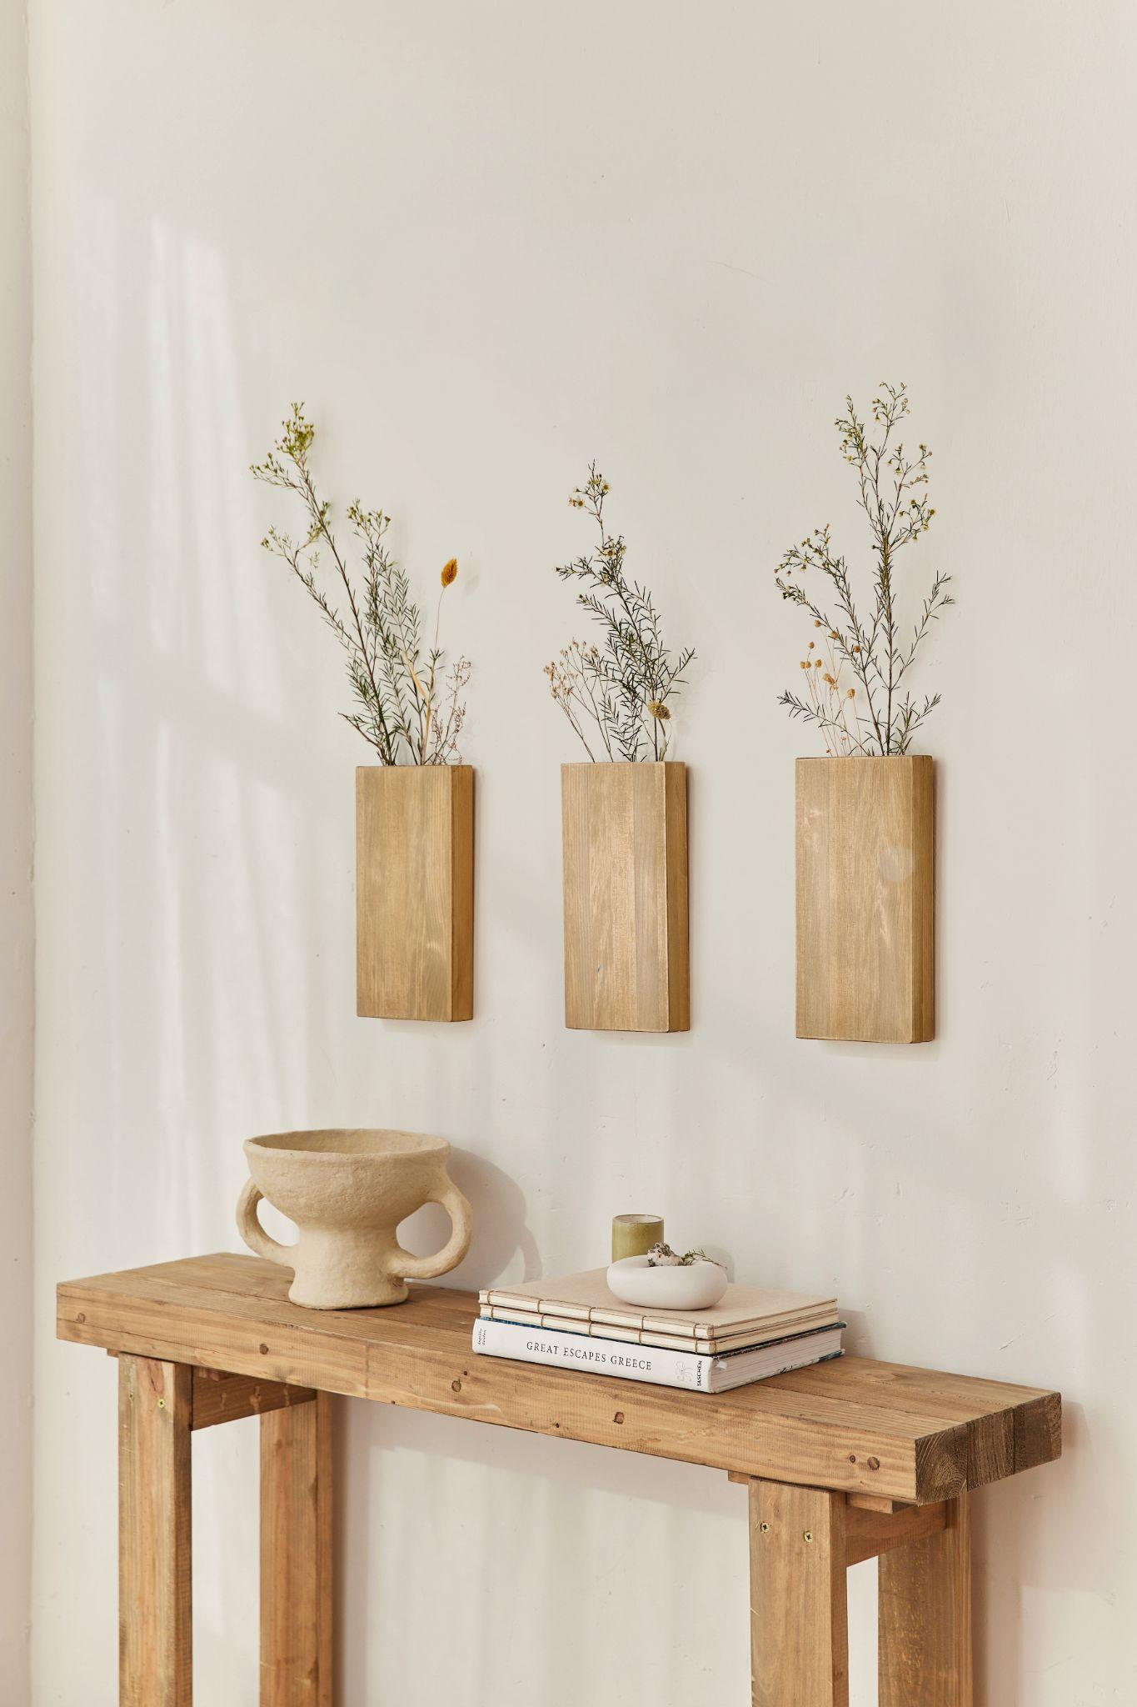
Jarrón florero de pared Koen

Elaborado a mano con madera maciza de pino de origen sostenible, este jarrón se convertirá en un accesorio deco con mucha personalidad. Está disponible tanto en tamaño individual como en pack de 2 o 3 unidades para crear una composición a tu
gusto. Completa el look añadiendo ramilletes de flores secas, hierba de pampa, ramitas de eucalipto o algodón y crea tu propio jardín vertical en casa.

Balda estante Milou
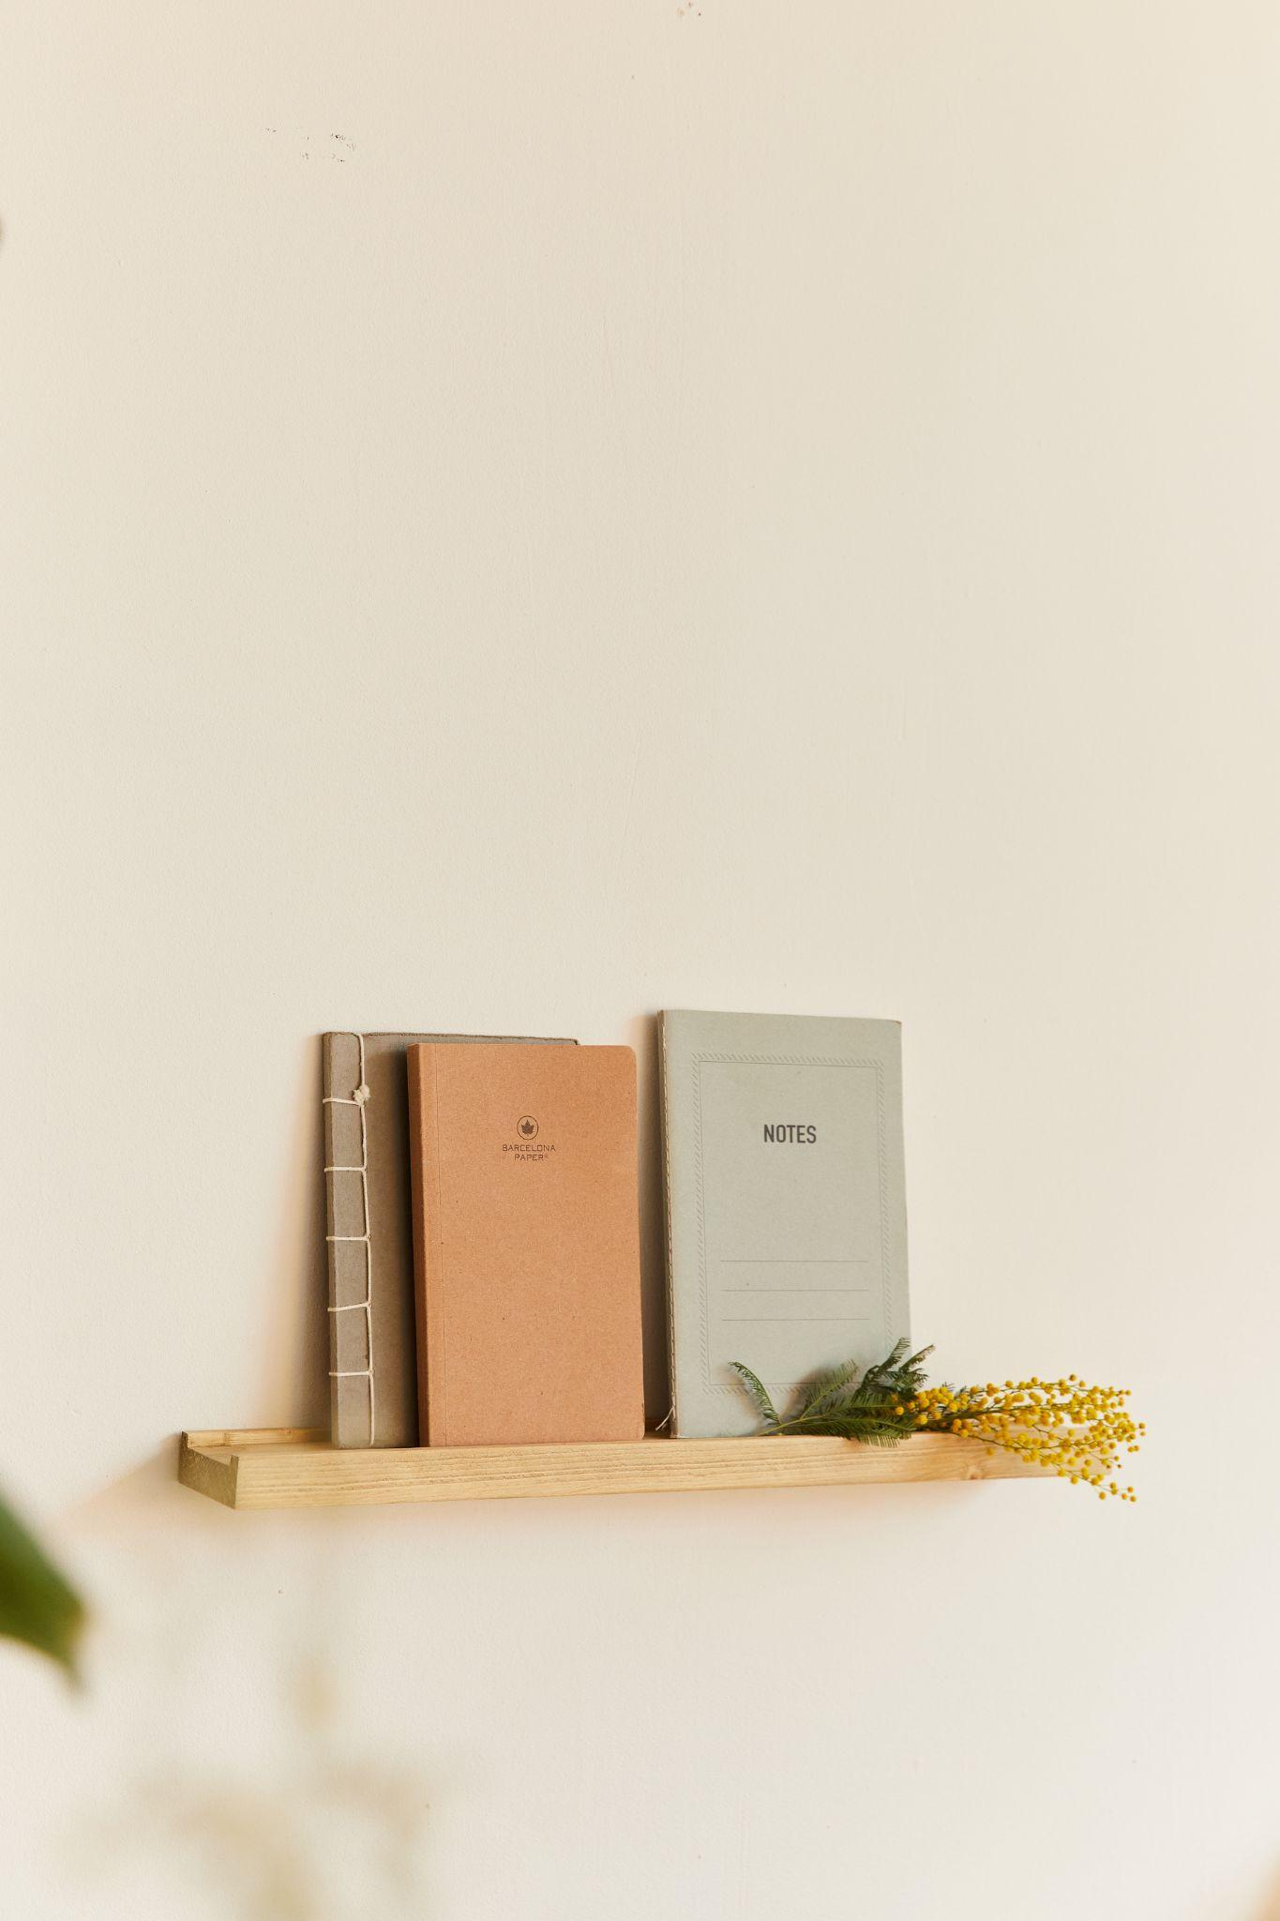

Sencillo, práctico y sostenible, es el complemento ideal para exponer fotos y láminas favoritas con un look natural. Creado artesanalmente con madera maciza de abeto de bosques de explotación controlada, su diseño minimalista encaja con cualquier estilo decorativo. Gracias a su reducido tamaño se puede colocar en cualquier pared de la casa: encima del sofá o la cama, en el pasillo e incluso en la cocina a modo de especiero. Está disponible en dos dimensiones: 50 y 100 cm.

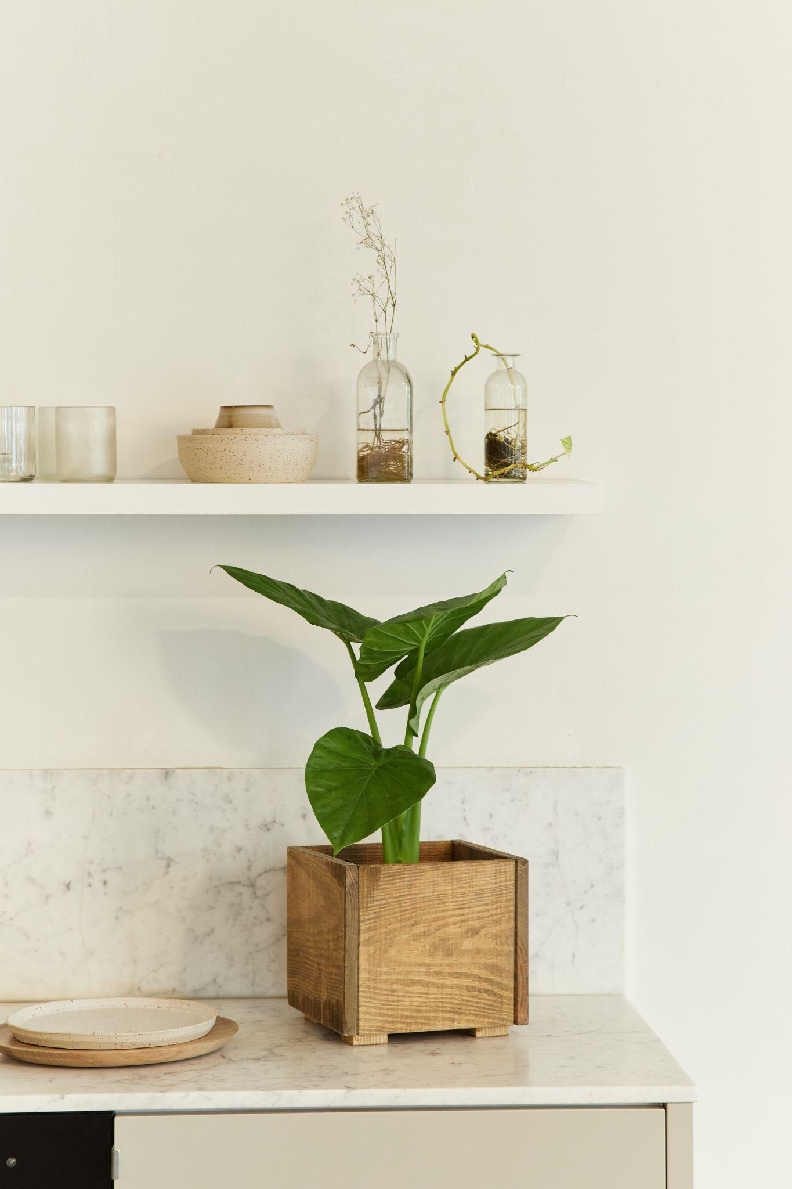
Macetero cuadrado Macetero Nico

Esta pieza elaborada de forma artesanal es ideal tanto para el interior de casa como para exteriores cubiertos, permitiendo decorar tus plantas con un toque de calidez inconfundible gracias al encanto de la madera recuperada. Está fabricado con listones de madera sobrante de aserradero recuperados por los expertos de HANNUN tras realizar un tratamiento especial. PVP: 39,90 €

Sobre Hannun

Sociedad barcelonesa fundada en 2018, Hannun es una compañía dedicada al diseño de muebles y decoración artesanales producidos en Europa con maderas recicladas y de origen sostenible.
Hannun produce sus productos de forma responsable con el medio ambiente utilizando productos sostenibles, no tóxicos y reciclables, incluyendo desde la madera, hasta los barnices, pasando por el embalaje, y de forma comprometida con la sociedad mediante acuerdos justos con proveedores artesanos en Europa.
Comprometidos con la deforestación y con el cuidado del medio ambiente, es la primera marca de mobiliario y decoración española en formar parte de la comunidad de empresas certificadas B-Corp que construyen un mundo más sostenible e inclusivo. La compañía está presente en el mercado de capitales cotizando en el BME Growth (Ticker: HAN).

Para más información
Actitud de Comunicación
María Contenente/ maria.contenente@actitud.es
Teléfono: 913022860

